卷 号
卷内编号
密 级

俄罗斯方块游戏系统
分 类:  嵌入式应用系统 | 设计文档  项 目 承 担 部 门：计算机073 074班  撰 写 人（签名）：星启财 张红  完 成 日 期： 2010年9月14日  本文档 使 用部门： ■主管领导 ■项目组  客户（市场） ■维护人员 ■用户  评审负责人（签名）：  评 审 日 期：

目录
一 需求分析 2
1 项目说明 2
2 功能说明 3
3开发环境配置说明 4
4关键技术 5
5 测试方案 5
二 概要设计 6
1 抽象数据类型定义 6
2 程序说明 6
3 界面说明 7
4 函数调用关系图 8
5 模块调用图 8
三 详细设计 9
1 数据结构定义 9
2 基本操作定义 10
3 具体伪代码算法 13
4 详细函数调用关系图 18
5 详细模块图 19
6 算法流程图 20
四 设计和调试分析 25
1设计思路 25
2 调试出现情况 30
3 没有解决的问题 30
五 用户手册 31
1 操作步骤说明 31
2 用户界面截图 32
六 测试结果 41
1 预想结果和测试结果对比 41
七 附录 41
文件结构说明 41

一 需求分析

1 项目说明
嵌入式 俄罗斯方块开发小组：本项目主要利用风河公司的tonardo集成开发环境开发俄罗斯方块然后移植到基于VxWorks 操作系统的环境下运行。开发的目的即利用windows 操作系统的前台开发环境，开发可移植的小型游戏。

风河系统公司（Wind River）是全球领先的嵌入式软件与服务商，也是业界唯一提
供面向行业市场的嵌入式软件平台的厂商。
VxWorks 操作系统是美国WindRiver 公司于1983 年设计开发的一种嵌入式实时操作系统
（RTOS），是嵌入式开发环境的关键组成部分。

VxWorks操作系统是实时多任务操作系统. 实时多任务操作系统能在确定的时间内
执行其功能，并对外部的异步事件作出响应的计算机系统。多任务环境允许一个实时应
用作为一系列独立任务来运行，各任务有各自的线程和系统资源
VxWorks实时操作系统由400多个相对独立的、短小精炼的目标模块组成，用户可根
据需要选择适当模块来裁剪和配置系统，这有效地保证了系统的安全性和可靠性。系统
的链接器可按应用的需要自动链接一些目标模块。这样，通过目标模块之间的按需组合，

VxWorks操作系统的基本构成模块包括以下部分：
A 高效的实时内核Wind（兼容实时系统标准POSIX）
B I/O系统
C 本机文件系统
D 虚拟内存（可选单元VxVMI)
E 共享内存（可选单元VxMP)
F 驻留目标工具（。驻留目标外壳、模块加载和卸载、符号表都可进行配置。）
G Wind基类（系统调用）
F VxWorks系统提供对C++的支持，并构造了系统基类函数。
H 工具库
I 目标代理
J 目标代理可使用户远程调试应用程序。
K 板级支持包（板级支持包提供硬件的初始化、中断建立、定时器、内存映象等）
L VxWorks仿真器（VxSim：能模拟VxWorks目标机的运行，用于应用系统的分析)

Tornado 集成开发环境具有如下的主要特点：
􀁺 集成源码级编辑器；
􀁺 工程管理工具；
􀁺 包含 C 和C++编译及make 工具；．
􀁺 包含目标机系统状态浏览器——Browser;
􀁺 包含图形化源码级交叉调试器——CrossWmd;
􀁺 包含 C 语言命令shell 工具——WindSh；
􀁺 包含 VxWorks 仿真器——Vxsim;
􀁺 包含目标机软件逻辑分析仪——WmdView;
􀁺 具有用户定制功能，包括编辑器和配置工具的定制，Tornado 本身图形用户界面的
定制。

2 功能说明
俄罗斯方块游戏实现功能：
基于VxWorks操作系统的俄罗斯方块单机游戏。用户进入Vxworks环境，启动游戏时，首先出现一个友好的欢迎界面，然后用户进入正式游戏界面。整个游戏出现在一个屏幕中，利用中断机制根据用户的键盘输入，解析相关的命令，采取对应的策略。
整个游戏画面被分成五个区域：
A➔主游戏区
B➔用户帮助信息提示区
C➔下一方块生成区
D➔游戏得分 速度 级别 显示区
E➔用户鼓励信息显示区域

用户信息提示区域：
键A/a ： 左移方格
键D/d： 右移方格
键S/s： 向下加速移动方格
键W/w： 方块翻转
键R/r ： 初始化游戏
键Space： 开始游戏/暂停游戏
键Enter： 设置游戏速度/等级
键Esc： 退出游戏
键Up： 提升等级
键Down： 降低等级
键 Left： 减速
键 Right： 加速

游戏区域：显示游戏状态

下一方块生成区域：随机自动生成下一个出现在游戏区域的方块

游戏得分 速度 级别 显示区
显示游戏的等级
显示游戏得分
显示游戏按键提示
用户鼓励信息显示区域：用户消行后给予鼓励信息

（1）游戏方块预览功能：
当在游戏底板中出现一个游戏方块时，必须在游戏方块预览区域中出现下一个游戏方块，这样有利于游戏玩家控制游戏的策略。由于在此游戏中存在28种不同的游戏方块，所以在游戏方块预览区域（游戏屏幕的右上角），有显示随机生成的游戏方块。
（2）方块的控制功能 ：
左移（a or A ），右移（d or D）， 翻转（w or W ）， 快速下移（s or S），游戏设置（m or M），退出（q or Q），速度上下调（→ ←）等级上下调（↑ ↓），通过这些键的操作，实现对游戏方块的左移、右移、快速下移、自由下落、旋转功能，以及调速调等级等功能；
（3）游戏显示更新功能：
当游戏方块左右移动、下落、旋转时，要清除先前的游戏方块，用新坐标重绘游戏方块。当消除满行时，要重绘游戏底板的当前状态。
（4）游戏的帮助信息显示功能：
应该给玩家基本操作键的说明，故在游戏屏幕的左上角有静态的显示帮助信息；
（5）游戏动态信息（速度 分数 等级）显示功能：
在游戏玩家进行游戏过程中，需要按照一定的游戏规则给玩家计算游戏分数。比如，消除一行加100分，游戏的分数要增加，当游戏分数达到一定数量之后，需要给游戏者进行等级的上升，每上升一个等级，游戏方块的下落速度将加快，游戏的难度将增加；
（6）游戏消行时闪烁功能：
为了突出游戏的视觉效果，在消行时我们对要消得行先进性了闪烁；

3开发环境配置说明
宿主机： 基于windows XP 操作系统 （方正科技）
目标机： 基于VxWorks 操作系统 （虚拟机）
开发环境： tonardo 集成开发环境 （添加windML 图形库 ugl）
主要辅助工具：
MS DOS镜像 ：（配置tonardo 以及windML 相关环境变量设置）
WindowsFtp FTP工具 ：用于tonardo 与 VMware 文件传输
虚拟软驱RamDiskNT ：初始化VMware 启动盘

4关键技术
面向过程开发语言 ：C 程序设计语言
C 语言结合windML图形界面开发技术

5 测试方案
白盒测试：程序分析成员进行代码逻辑正确性以及功能检测。
黑盒测试：图形界面设计人员进行游戏测试。
模块测试：单模块功能测试。
集成测试：模块集成测试。
系统测试：总体代码合成，全面测试功能和性能。
验收测试：指导老师验收测试。

二 概要设计

1 抽象数据类型定义
A==》游戏屏幕区域：整形的二维数组 int SA[28][20]（screenarray）
B==》下一方块生成区域：俄罗斯方块 三维数组int grid[28][4][2]
7个基本图形及其旋转过后的28个图形，每个图形用4 个小方格表示。占四行两列

2 程序说明
俄罗斯方块工程：包括RussiaBall.h 头文件 和 RussiaBall.c 函数文件。
程序主要实现功能：分屏幕区域进行说明
A ==》 左侧静态信息提示区域
void InitScreen(); /*初始化屏幕*/

B==》中间游戏进行区域
int GameStartMenu(); /*游戏开始菜单*/
int MessageHandle(int *row,int *column,int *blockID); /*消息处理函数*/
int ChangeShape(int blockId); /*图形变换，成功返回1，否则
int Check(int row,int column,int blockID);
void RemoveRow(); /*消除一行*/
void RowColorChange(int a[],int count);
void UpdateArray(int row,int column,int blockID);
void ResetData(); /*数据重置*/
void RefreshScreen(); /*刷新游戏区*//*Over*/
void DisplayBlock(int row,int column,int blockID);
C==》新方块生成区域
void DisplayBlock(int row,int column,int blockID);
int ChangeShape(int blockId); /*图形变换，成功返回1，否则
void RefreshPreview(int nextBlockID);

D==》得分信息，级别，速度更新区域
void GameSet(); /*进入游戏设置*/
void ScoreGet(); /*得到最新的分数*/
void RefreshCtrlPad(); /*刷新游戏控制区域*/
E==》用户鼓励信息显示区域
void ShowEncourage(int rows,int level); /*消行之后鼓励用户*/
/*清除屏幕指定区域，参数为左上角和右下角的坐标*/
void ClearScreen(int left,int top,int right,int bottom);
/*msg:待显示的字符串，left和top：字符串左上角像素的坐标*/
void ShowMessage(char msg[],int left,int top);

3 界面说明
游戏界面三块区域：
A==》主游戏区
B==》用户帮助信息提示区
C==》下一方块生成区
D==》游戏得分 速度 级别 显示区
E==》用户鼓励信息显示区域
总体界面如下：
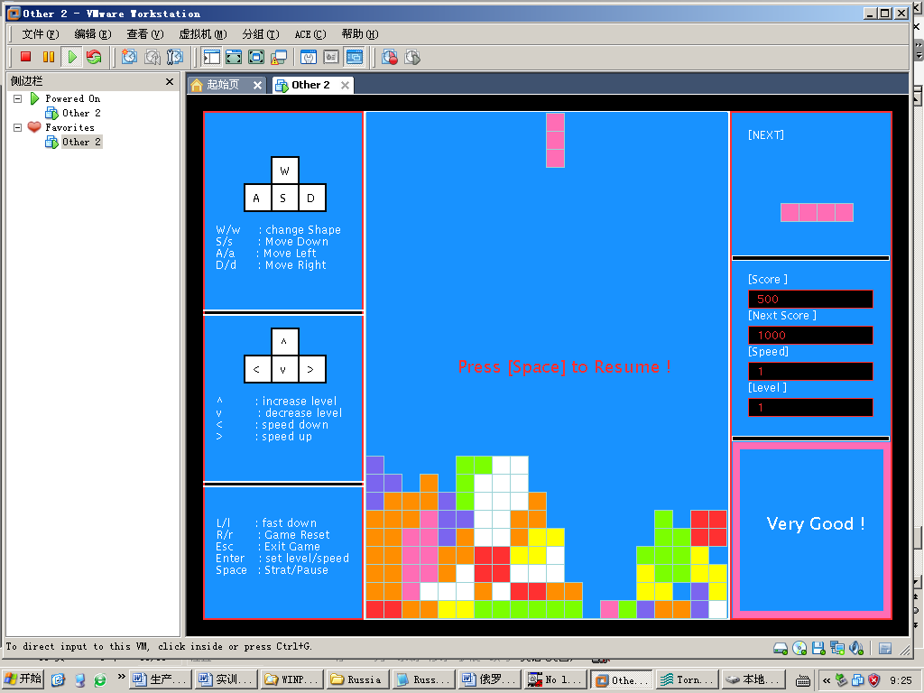

4 函数调用关系图
void Russia();
void Init();
InitScreen();
GameStartMenu()
CleanUp();
程序入口函数
全局变量初始化
屏幕初始化
消息处理
收回内存资源
MessageHandle()
RefreshScreen()
游戏开始菜单
屏幕刷新
主入口函数Russia（）首先调用 全局变量初始化函数 Init() 将整个全局变量初始化，随后对游戏区域初始化。接着显示游戏开始菜单，MessageHandle()则检测用户键盘输入，做出相应的处理。再对屏幕数组进行改变并显示。做完这些之后，对内存资源做回收处理。

5 模块调用图
主控制模块
设置模块
控制模块
等级设置
检测模块
显示模块
游戏显示
分数显示
游戏控制
速度设置hi模块
整个项目设计成一个主控模块，分成三个子模块来实现。分别是设置模块，显示模块，控制模块。设置模块主要对游戏的速度和等级进行设置，显示模块主要是显示分数和提示信息。控制模块这负责键盘消息检测和回应。

三 详细设计

1 数据结构定义
typedef struct RUSSIA_SCORE_DATA （整个游戏区域操作的属性）
{
int ResetFlag; /*游戏重新开始的标志*/
int Lines; /*消行时获得行数*/
int Score; /* 得分*/
int Speed; /*速度*/
int Level; /*游戏级别*/
int dTime; /*下降时间间隔 */
int Nextscore; /*下一个分数*/
}Russia_Data; /*俄罗斯方块游戏数据*/
Russia_Data russia;

/*硬件相关的数据,目的是为了做到平台无关*/
int GameLeft; /*游戏区域数据*/
int GameRight; /*左上角+右下角*/
int GameTop;
int GameBottom;

#define Row 28 /*游戏区的行数*/
#define Line 20 /*游戏区的列数*/
#define CheckWidth 20 /*每个小格子的像素数*/
int moveStep=20; /*每次小图形移动的像素数*/
int ScreenArray[Row+4][Line]={0}; /*屏幕对应的数组,屏幕显示的依据*/

struct _colorStruct /*界面颜色结构*/
{
UGL_RGB rgbColor; /*三原色*/
UGL_COLOR uglColor; /*用户图形库颜色*/
}
int Block[28][4][2]= /*28 中基本俄罗斯方块的定义*/
{
{/*0-0竖条*/ {1,0},{1,1},{1,2}, {1,3} },
{/*1-0田字*/ {2,1},{2,2},{3,1}, {3,2}},
{/*2-0Z形*/ {2,0},{2,1},{3,1}, {3,2}},
{/*3-0反Z形*/ {2,1},{2,2},{3,0}, {3,1}},
{/*4-0L形*/ {1,2},{2,0},{2,1}, {2,2}},
{/*5-0反L形*/ {1,1},{2,1},{2,2}, {2,3}},
{/*6-0T形*/ {2,0},{2,1},{2,2}, {3,1}},};

2 基本操作定义
void FlushQ (); /*清除消息队列*/
void Russia(); /*游戏开始*/
void Init();
void InitScreen(); /*初始化屏幕*/
int GameStartMenu(); /*游戏开始菜单*/
int MessageHandle(int *row,int *column,int *blockID); /*消息处理函数*/
void GameSet(); /*进入游戏设置*/
void ScoreGet(); /*得到游戏当前得分*/
void ResetData(); /*数据重置*/
void RefreshCtrlPad(); /*刷新游戏控制区域*/
void RefreshScreen(); /*刷新游戏区startOver*/
void RefreshPreview(int nextBlockID); /*刷新下一方块生成区*/
void DisplayBlock(int row,int column,int blockID); /*放置基本方块在屏幕上的行列*/
int ChangeShape(int blockId); /*图形变换，成功返回1，否则返回0，但本程序不使用*/
int Check(int row,int column,int blockID); /*检测当前位置是否可以放置*/
void RemoveRow(); /*消除可以消掉的行（多行）*/
void RowColorChange(int a[],int count); /*消行前当前行闪烁*/
void UpdateArray(int row,int column,int blockID); /*更新屏幕数组的值*/
/*清除屏幕指定区域，参数为左上角和右下角的坐标*/
void ClearScreen(int left,int top,int right,int bottom);
/*msg:待显示的字符串，left和top：字符串左上角像素的坐标*/
void ShowMessage(char msg[],int left,int top);
void ShowEncourage(int rows,int level); /*显示右下角提示*/

下面介绍左移、右移、下移、旋转及满行判断的实现。
左移的实现过程如下：
(1) 判断在当前的游戏底板中能否左移。这一判断必须满足如下两条件：一 游戏方块整体左移一位后，游戏方块不能超越游戏底板的左边线，否则越界； 二 在游戏方块有值(值为1)的位置，游戏底板必须是没有被占用的(占用时，值为非0)。若满足这两个条件，则执行下面的左移动作。否则不执行左移动作。
(2) 清除左移前的游戏方块，即用RefreshScreen()函数刷新整个屏幕，因为此时移动的方块并没有加入游戏底版的记录数组（ScreenArray[28][20]）中，刷新屏幕就相当于把移动前的方块清除。
(3) 在左移一位的位置，重新显示此游戏方块，此时调用了displayBlock(x,y,k)，在指定点（x，y）显示Block[k][][]的图形。
右移的实现过程如下：
(1) 判断在当前游戏底板中能否右移。这一判断必须满足如下两个条件：一 游戏方块整体右移一位后，游戏方块不能超越游戏底板的右边线，否则越界；二 并且在游戏方块有值(值为1)的位置，游戏底板必须是没有被占用的(占用时，值为非0)。若满足这两个条件，则执行下面的右移动作。否则不执行右移动作。
(2) 清除右移前的游戏方块，即用RefreshScreen()函数刷新整个屏幕，因为此时移动的方块并没有加入游戏底版的记录数组（ScreenArray[28][20]）中，刷新屏幕就相当于把移动前的方块清除。
(3) 在右移一位的位置，重新显示此游戏方块，此时调用了displayBlock(x,y,k)，在指定点（x，y）显示Block[k][][]的图形。
下移的实现过程如下：
(1) 判断在当前游戏底板中能否下移。这一判断必须满足如下两个条件：一 游戏方块整体下移一位后，游戏方块不能超越游戏底板的底边线，否则越界；二 并且在游戏方块有值(值为1)的位置，游戏底板必须是没有被占用的(占用时，值为非0)。若满足这两个条件，则执行下面的下移动作。否则，退出此方块的循环，将当前方块k占用的位置对应的游戏底版ScreenArray[x][y]中位置写为k/4+1。
(2) 清除下移前的游戏方块，即用RefreshScreen()函数刷新整个屏幕，因为此时移动的方块并没有加入游戏底版的记录数组（ScreenArray[28][20]）中，只有在方块不能移动是才将当前方块占用的位置对应的游戏底版ScreenArray[x][y]中位置写k/4+1，即表示此处已有方块，因此在方块没有加入ScreenArray数组中时，刷新屏幕就相当于把移动前的方块清除。
(3) 在下移一位的位置，重新显示此游戏方块，此时调用了displayBlock(x,y,k)，在指定点（x，y）显示Block[k][][]的图形。
旋转的实现过程如下：
(1) 判断在当前游戏底板中能否旋转。这一判断必须满足如下条件：一 游戏方块整旋转后，游戏方块不能超越游戏底板的左边线、右边线和底边线，否则越界；二 并且在游戏方块有值(值为1)的位置，游戏底板必须是没有被占用的(占用时，值为非0)。若满足这些条件，则执行下面的旋转动作。否则不只执行旋转动作。
(2) 清除旋转前的游戏方块，即用RefreshScreen()函数刷新整个屏幕，因为此时移动的方块并没有加入游戏底版的记录数组（ScreenArray[28][20]）中，刷新屏幕就相当于把移动前的方块清除。
(3) 在旋转后的的位置，重新显示此游戏方块，此时调用了displayBlock(x,y,k)，在指定点（x，y）显示Block[k][][]的图形，此时的k值是根据旋转前的k’值改变的。
当检测到不能下落时，执行行满的检查，判断行满的过程为：
一次从上到下扫描游戏底板中的各行，若遍历完某行都没有出现为0的值，则表示此行是满的，用临时数组temprow[4]记录可以消得行，直到遍历完整个存储游戏底板的二位数组。
找到所有的可以消的行后，对其进行动态的闪烁，之后根据记录的行从下往上逐行覆盖，即用ScreenArray[i+1][j]覆盖ScreenArray[i][j]，达到下移的效果，并将temprow[]中的值相应的减1（因为在下移的过程中可以消行的行的行号也下移了，及减1），为下一次的整体下移准备，直到总体下移了temprow[]中记录的行数。
分数等级的动态以及静态帮助信息的显示
- 随着玩家游戏的进行分数等级会相应的增加，首先是在进入游戏前，玩家对等级 速度设置，会调用refreshCtrlPad（）函数显示设置的信息；其次是在游戏中消行使分数会不断的更新，分数的不断增加也会按一定的策略增加等级，故每在游戏区域显示下移方块之前都会调用refreshCtrlPad（）函数显示控制区域的信息的更新。
- 左边的功能键介绍的静态信息是只在游戏初始化的时候显示，在游戏的过程中不改变。
加分机制
我们定义的是一次消一行加100分，消两行加300分，消三行500分，消4行加1000分，
针对等级我们定义了一个Nextscore，他的含义就是要到达下一个等级玩家要达到的分数，固有score永远是小于等于Nextscore，一旦score的值大于等于Nextscore等级就会上升，速度也会加快，Nextscore的值也会随等级变化，变化的原理是russia.Nextscore +=russia.Level*500；当我们玩到最高级时，而且顺利通关时，我们又回到了最低级，速度也是最慢的，然后又是循环上面的加分机制。

3 具体伪代码算法
在这里介绍一下几个重要函数的伪代码：
函数功能：程序入口函数（主控函数）
Russia()
{
初始化全局屏幕；
游戏开始菜单选择；
初始化得分级别显示区域；
刷新预览区域；
初始化游戏区域；
在游戏区域显示下一个方块；
接受消息，消息处理；
游戏设置（级别，速度）；
消行；
刷新游戏区域；
}

函数功能：消息处理函数
参数：int *row 记录当前方块行int *column 记录当前方块列int *blockID 记录方块类型
int MessageHandle(int *row,int *column,int *blockID)
{
UGL_MSG msg;
UGL_STATUS status; /*键盘状态*/
FlushQ();
status = uglInputMsgGet (inputServiceId, &msg, UGL_NO_WAIT);
等待键盘输入；
switch(msg.data.keyboard.key)
{
case 'a':
case 'A': 检测能否左移；
满足条件进行左移；
break;
case 's':
case 'S': 检测能否下移；
满足条件进行下移；
break;
case 'd':
case 'D': 检测能否下移；
满足条件进行下移；
break;
case 'w':
case ‘W’ ': 检测是否翻转；
满足条件进行翻转；
break;
case ' ': 暂停
循环检测键盘;
刷新屏幕；
break;
case 'r':
case 'R': 重新开始下一次游戏；
case 'l':
case 'L': 快速下降
case UGL_UNI_CARRIAGE_RETURN:
游戏设置；
case UGL_UNI_ESCAPE: 退出游戏；
default: break;
}

刷新屏幕以及游戏控制区域
显示下一方块；
｝
函数功能：初始化屏幕
void InitScreen()
{
定义屏幕显示信息结构；
static UGL_CHAR * msg_change = " W/w : change Shape";
……
static UGL_CHAR * msg_next = "[NEXT]";
char info[40]; /*为存放要显示的文本定义的数组*/
设置屏幕显示范围；
信息提示区信息；
A S D W 图示说明 /*A S D W 键的屏幕提示 */
ASDW 文字说明
画一条黑色背景 宽5个像素的矩形框 /*区域分隔作用*/
↑↓←→ 图示说明 /*↑↓←→ 键的屏幕提示 */
↑↓←→ 文字说明
画一条黑色背景 宽5个像素的矩形框
ESC Enter Space R L/l 键的屏幕提示
游戏数据显示
ResetData(); /*初始化游戏数据*/
RefreshCtrlPad(); /*==游戏得分显示刷新==*/
}
FlushQ();
}

函数功能：消行
void RemoveRow()
{
int removeflag=1; /*行消除标志，默认为可以消除*/
int key=0; /*记录总共待消行数*/
int temprow[4]={-1}; /*记录要消行行号，一次最多消四行*/
for(i=0;i<Row;i++)
{ for(j=0;j<Column;j++)
判断此行是否可以消掉，设置消行标志flag；
emprow[key]=i; /*记录当前要消的行*/
key++;
}
russia.Lines=key;
总共要消的行是否在1到4内 ，出错则退出，否则下行；
RowColorChange(temprow,key); /*消行前进行闪行效果显示*/
消行； /*上行覆盖下行*/
RefreshScreen(); /*刷新屏幕*/
显示下一个方块；
得分计算; ｝

函数功能：使需要消去的行在消去前闪烁
参数：int RemoveRowID[] 存放, int removeRowCount：
void RowColorChange(int RemoveRowID[],int removeRowCount)
{
int i,j,k,color[4][Column]; /*记录需要闪烁的行中所有方块的颜色*/
for(k=0;k<6;k++) /*闪烁次数*/
{
if(k%2) 背景色显示
更新数组……
else 前景色显示
}
RefreshScreen();
uglOSTaskDelay(75); /*延时*/
}
}

函数功能：在预览区指定位置显示指定基本图样
参数：int row：方块放置行 int column：方块放置列 int blockID：方块类型
void DisplayBlock(int row,int column,int blockID)
{
像素坐标left,right,top,bottom
int position[4][2]={0}; /*四行二列容纳新方块*/
for(i=0;i<4;i++)
{ 将屏幕上单位格的数组坐标转换为像素坐标
计算区域边界；
画出每个方块的位置矩形
} uglBatchEnd(gc);
}

函数功能：消行后显示鼓励信息
参数：int lines：一次消去的行数 int level：当前关数
void ShowEncourage(int lines,int level)
{
UGL_REG_DATA *pRegistryData;
UGL_FONT_DRIVER_ID fontDriveId;
UGL_FONT_DEF systemFontDef;
UGL_ORD textOrigin = UGL_FONT_TEXT_UPPER_LEFT;
设置提示区域边界线；
char info[4][40]={"Come On !","Well Done !","Very Good !","Great !!!!"};
字体字号设置；
指定显示区域刷新；
for(i=0;i<4;i++) /*循环控制边框闪现 ２次*/
{
uglForegroundColorSet(gc, colorTable[rand()%7+1].uglColor);
uglRectangle(gc,left+4, top+4, right-4, bottom-4);
/*字体渐渐由小变大显示*/
sprintf(fontstr,"familyName=Lucida; pixelSize = %d",(i+1)*5);
uglFontFindString(fontDriveId, fontstr, &systemFontDef);
fontSystem = uglFontCreate(fontDriveId, &systemFontDef);
uglFontSet (gc, fontSystem);
/*边框颜色随机显示*/
uglForegroundColorSet(gc, colorTable[rand()%7+1].uglColor);
uglTextDraw(gc, left+45-i*2, top+80, -1, (UGL_CHAR *)info[lines-1]);
uglOSTaskDelay (200);
}
}

游戏等级和速度设置
void GameSet(){
char message_set[20]="Game Setting !";
/*显示提示信息：进入游戏设置*/
ShowMessage(message_set,displayWidth/2-50,displayHeight/2-10);
while(1) /*循环检测键盘，是否有↑↓←→ 键按下*/
{
检测键盘值；
switch(msg.data.keyboard.key)
{
case UGL_UNI_LEFT_ARROW: 速度减少一级
speed<0 ,置零
break;
case UGL_UNI_RIGHT_ARROW: 速度增加一级
speed>10 ,置零
break;
case UGL_UNI_DOWN_ARROW: 级别减少一级
级别<0 ,置零
break;
case UGL_UNI_UP_ARROW: 级别增加一级
级别>15 ,置零
break;
case UGL_UNI_CARRIAGE_RETURN:
刷新游戏得分区域；
return ;
default: break;
}

}
}

4 详细函数调用关系图
Russia（）
Init（）
InitScreen（）（）
GameStartMenu()

ResetData（）
RefreshCtrlPad()
ShowMessage（）
ClearScreen（）
GameSet（）
ShowMessage（）
RefreshCtrlPad（）
ClearScreen（）
RefreshCtrlPad（）
RefreshPreview（）
DisplayBlock（）
InitGameShow（）
RefreshScreen（）
ResetData（）
GameSet（）
ShowMessage（）
RefreshCtrlPad（）
ClearScreen（）
UpdateArray（）
RemoveRow（）
ClearScreen（）
RowColorChange（）
RefreshScreen（）
ShowEncourage（）
ScoreGet（）
Clearup（）

5 详细模块图
越界检测
移动控制
旋转控制
结果显示
消息检测
主控制模块
设置模块
控制模块
等级设置
检测模块
显示模块
分数显示
游戏显示
游戏控制
速度设置hi模块
控制显示

本项目由一个主模块控制设置模块，显示模块，以及控制模块。设置模块负责速度设计和等级设计。显示模块的功能是显示控制信息和显示游戏结果。控制信息包括12个功能键的说明，游戏结果能够显示用户当前的得分、等级、速度。控制模块主要实现键盘检测和控制整个游戏的过程（是整个程序的核心）。键盘检测负责消息的接受和处理。游戏控制则对方块进行控制，包括水平，垂直移动，翻转。

6 算法流程图
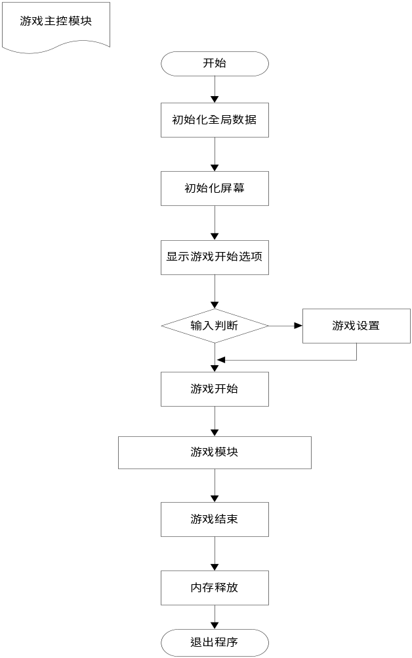

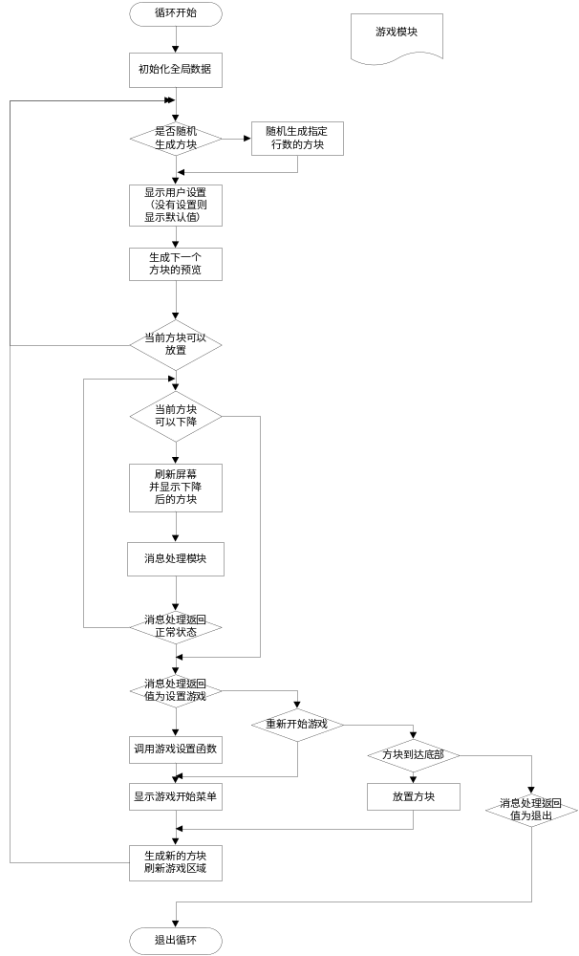
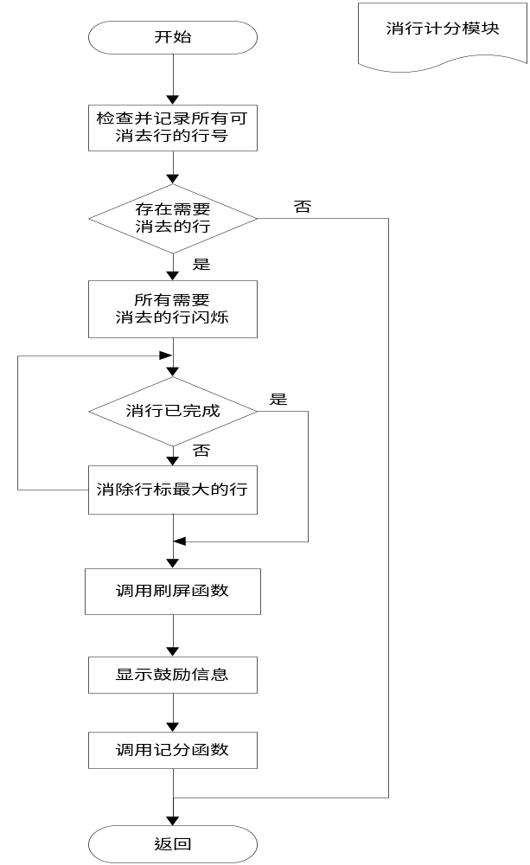

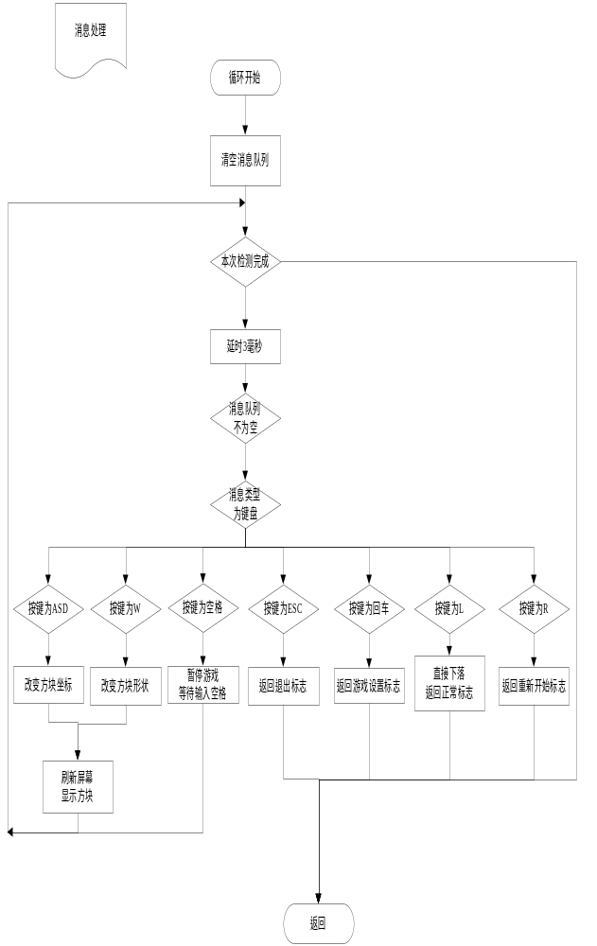

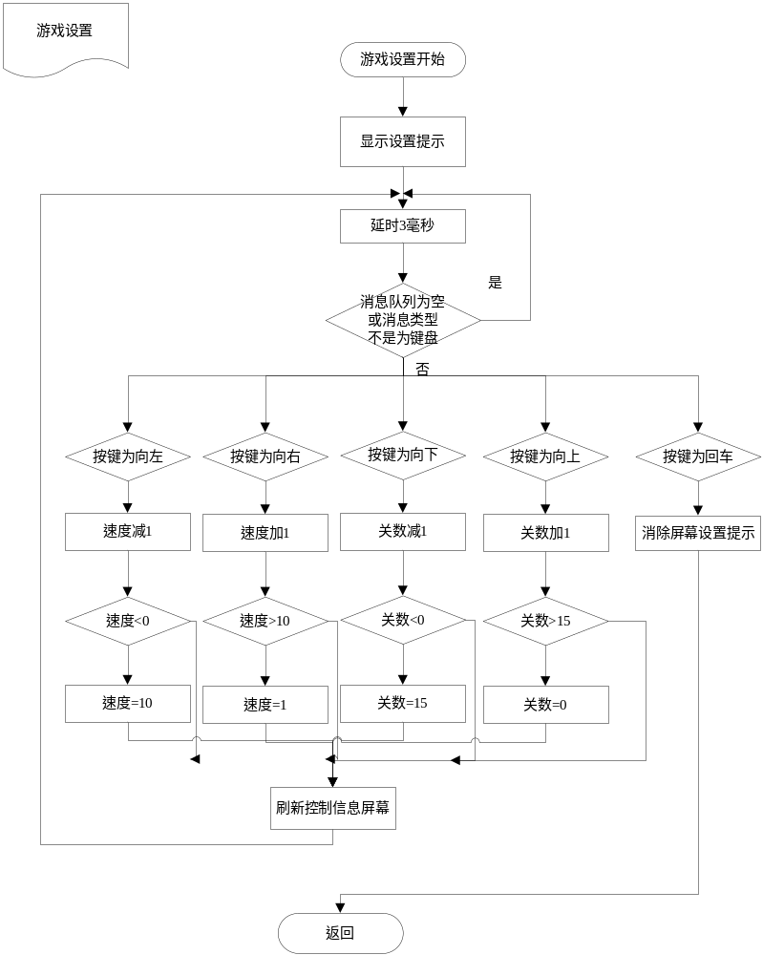

四 设计和调试分析

1设计思路
- 设计整个程序的数据结构：

众所周知，俄罗斯方块游戏有7种基本图样。而每种基本图样又由4个大小相同的正方形组成。因此可以以正方形为基本单位组合出7种基本图样。而每种又有四种变形，共28种形状（包括变形后形状相同的）。其中每种形状可以以一个4*4的二维数组表示，如长条形就可以表示为：

Block[0][4][4]={
{ 0, 1, 0, 0 },
{ 0, 1, 0, 0 },
{ 0, 1, 0, 0 },
{ 0, 1, 0, 0 }
}

/*数组中1表示画出一个正方形，0表示不画*/

然后以此抽象出一个4*2的只记录画正方形坐标的二维数组
Block[0][4][2]={
{ 0, 1 },
{ 1, 1 },
{ 2, 1 },
{ 3, 1 }
}

/*坐标分别表示正方形在上面的一个数组里所在行数和列数*/
0
1
2
3
 | 0 | 1 | 2 | 3

因此可以声明全部28个基本图样Block[28][4][2];其中同一基本图样的形状都在一起，这样变形的时候就可以直接画其相邻的图形就可以了。

同样的，整个游戏区域也以正方形为基本单位，可分成32*20个格子。如下图所示：

31
29
28
27
26
25
24
23
22
21
20
19
18
17
16
15
14
13
12
11
10
9
8
7
6
5
4
3
2
1
0
 | 0 | 1 | 2 | 3 | 4 | 5 | 6 | 7 | 8 | 9 | 10 | 11 | 12 | 13 | 14 | 15 | 16 | 17 | 18 | 19

因此可以把整个游戏区域声明为一个二维数组，ScreenArray[Row+4][Column] ,用以存储相应方格被使用的状态。 其中Row声明为28，表示屏幕可以显示的行数，还有四行就是不能显示的，用来显示基本图样由无到有一格一格出来的效果，表中数据0表示未使用，非0表示已使用和要显示的颜色。

二．设计基本界面：
就是把整个屏幕分成若干部分，定义每一部分的可用范围，功能用途和与之相关的函数。这样在以后的基本设计中可以直接使用。

基本界面分为：
左：信息提示区
中：游戏区
右上：预览区
右中：面板显示区
右下：画面鼓励区

如下图所示：

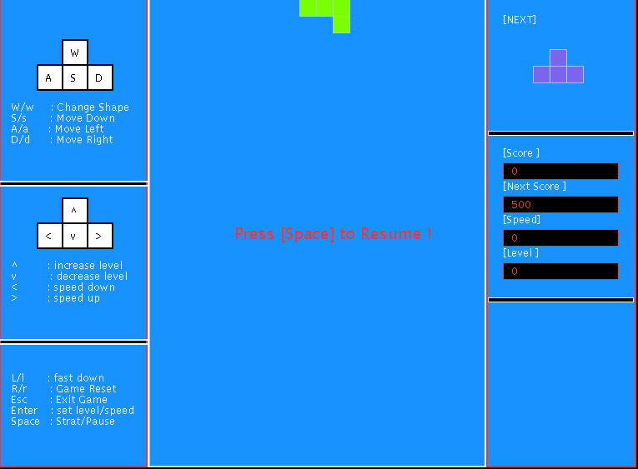

三．设计基本功能：

1．首先要有一个函数来专门显示每一个基本图样。即
void DisplayBlock（int row, int column, int blockID）；就是给它在屏幕中的行号、列号和基本图样的ID号，就可以在游戏区域中画出相应图形。具体算法就是两个坐标系的转换。

如DisplayBlock（2,2,0）；（在第二行第二列显示第0个基本图样）

6
5
4
3
2
1
0
 | 0 | 1 | 2 | 3 | 4 | 5 | 6

2．然后就是使基本图样实现自动下落：

要实现自动下落就要需要屏幕刷新和延时函数。

屏幕刷新RefreshScreen（）就是将ScreenArray数组里的数据重新再屏幕上画一遍。
延时函数我们自己定义来接收消息。

一个基本图样由顶到底的下落过程由数个相同的下降过程组成。每一个下降过程由一个刷屏RefreshScreen，一个显示DisplayBlock和一个延时组成，每向下一格，行数就减1。这样来回循环就实现了自动下落。

下面是实现单个下降过程的图示：

假设ScreenArray数组里有数据，且RefreshScreen（）函数调用后图形为：

9
8
7
6
5
4
3
2
1
0
 | 0 | 1 | 2 | 3 | 4 | 5 | 6 | 7 | 8 | 9

DisplayBlock（row,column,blockID）函数调用后图形：
9
8
7
6
5
4
3
2
1
0
 | 0 | 1 | 2 | 3 | 4 | 5 | 6 | 7 | 8 | 9

然后就是延时russia.dTime。

RefreshScreen（）函数再被调用后：
9
8
7
6
5
4
3
2
1
0
 | 0 | 1 | 2 | 3 | 4 | 5 | 6 | 7 | 8 | 9

DisplayBlock（--row,column,blockID）函数调用后图形：
9
8
7
6
5
4
3
2
1
0
 | 0 | 1 | 2 | 3 | 4 | 5 | 6 | 7 | 8 | 9
然后再延时russia.dTime。
这样就实现了自动下落。
3．另外每一个下降过程还要有一个判定函数。判定其是否越界、到底或能否再移动。即
int Check( int row, int column, int blockID );此函数用来判定指定基本图样在指定行号、列号的屏幕上是否能够再移动。能就返回CAN_MOVE，否则返回CANNOT_MOVE。
两边越界就是判定基本图样的每一个方格的行号、列号是否超过了Row和Column的范围。与屏幕数组的冲突判定是通过把指定blockID在指定屏幕位置的相应ScreenArray相加。如果结果为0，就说明不冲突，非0就表示此位置已被占，不能使用。
4．还有就是键盘消息接收函数。用来接收键盘操作和控制。即
int MessageHandle(int *row, int *column, int *blockID);为了增加键盘的灵敏度，我们将MessageHandle放在了延时里面。即整个延时都用来接收键盘消息，并且边接收，边执行。这样每一个延时里可以进行较灵敏的操作。
而返回值就是键盘的按键状态。如果有按GAMESET，RESET或QUIT，就会返回到主函数做相应处理。

四．设计其它功能
初始化屏幕菜单 GameStartMenu，
预览区的刷新预览功能RefreshPreview，
面板区的显示和刷新功能RefreshCtrlPad，
鼓励区的刷新演示功能ShowEncourage，
消行动画RemoveRow，RowColorChange，
消息提示ShowMessage

2 调试出现情况
1 进行游戏综合测试时，游戏速度时间的控制很难找到一个合适的度，经过长时间的调试和游戏测试，得到一个相对比较满意的效果。
2 刷新屏幕的区域的迟延控制，调整才能相对符合人眼视觉接受程度；
3 游戏区消行时，最初的消行有问题，总有一行没有消掉。之后找到原因是数值值边界越界，但是调试并不提示错误，检查良久，才得以修正；
4 游戏提示鼓励信息时，触发机制起初会导致消行失效，之后发现是时延问题，得以解决；
5 设置 硬件相关的数据,目的是为了做到平台无关是，对屏幕进行初始化（区域绘图）时，坐标的计算较繁琐。之后写了一个定位处理函数，只需指定绝对坐标即可。解决了此问题。基本功能可以正常完成

3 没有解决的问题
1 虚拟机运行环境，进入时总出现内存溢出问题，不知何故；
2 本程序不能自动识别屏幕分辨率，有待改进；
3 如果用户不停的按某一功能键，例如回车，会造成死机。因为设计思路中，回车功能键是用于游戏级别，速度设置，每按一次回车，都会进行全屏幕的刷新。刷新时通过改变屏幕数组的值而填充颜色。不停的回车会造成数组刷新过快而导致死机；
4 游戏区方块下落时，如果按键过快，方块放置会出现抖动现象；
5 游戏界面的颜色方案单一，没有给用户选择的余地。

五 用户手册

1 操作步骤说明
进入游戏后屏幕显示游戏界面，共有3个大区域
（最左边的是游戏操作提示区，中间的是游戏显示区，最右边的是游戏设置区域）

游戏提示区：又分为3个提示区（游戏控制提示区、游戏设置提示区、功能键提示区）

①最上面的是游戏方块控制区，键A（a）：左移方格，键D（d）：右移方格，键S（s）向下加速移动方格，键W（w）：方块翻转

②中间的是游戏设置提示区，玩家可以通过四个方向键← ↑ → ↓来设置游戏中方块的下落速度和游戏难度

③最下边的是游戏功能键提示区，键R/r ：初始化游戏，键Space：开始游戏/暂停游戏，键Enter：设置游戏速度/等级，键Esc： 退出游戏

游戏显示区：用来显示游戏的画面以及游戏当前的状态

游戏设置区：又分为下一个方块显示区、游戏设置显示区、得分提示消息显示区

①最上面的是下一个方块显示区，进行游戏时每出现一个方块后，该区域将自动显示下一方块的形状，供玩家参考

②中间的是游戏设置显示区，玩家可通过它来了解当前的游戏进度，以及游戏的设置情况，然后根据玩家的具体情况，来设置适合自己的游戏配置

③最下边的是得分提示消息显示区，针对玩家得分情况会有相应的鼓励信息显示，鼓励玩家

进入游戏后，可以选择立即开始游戏（按space空格键一下），此时就可以进行游戏了、或选择游戏设置（按Enter回车键一下），也可选择退出系统（按ESC键一下）.
游戏设置有两种情况：

①刚进入游戏主界面，此时按下Enter进行游戏设置：玩家可以设定游戏进行的速度（Speed）按方向键→可加快方块下降速度，而按方向键←则可减慢方块的下降速度；至于游戏难度（Level）按方向键↓减弱游戏难度，而按方向键↑增加游戏难度。游戏设定完成后，再按一下Enter键开始游戏。

②在进行游戏过程中按下Eenter键进行游戏设置，此时会刷新屏幕然后就可进行游戏设置，设置完成后再按一次Enter键再次刷新游戏然后开始游戏。

游戏的开始、刷新、暂停、结束：
进入游戏主界面后按space空格键开始游戏；
在游戏进行中若玩家想重新开始游戏只需按下R（r）键就能将游戏重置然后刷新游戏区然后就可重新开始游戏；
在游戏进行中按下space空格键此时暂停游戏（此状态下游戏不接受任何输入）恢复游戏只需再按下space空格键；
若玩家想要退出游戏只需按下ESC键即可从当前游戏中退出；

2 用户界面截图
输入 Russia 进入主界面
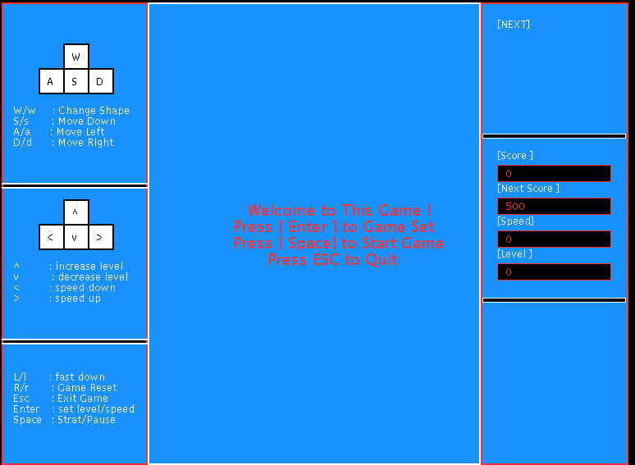
输入enter进入游戏设置
方向键控制等级速度

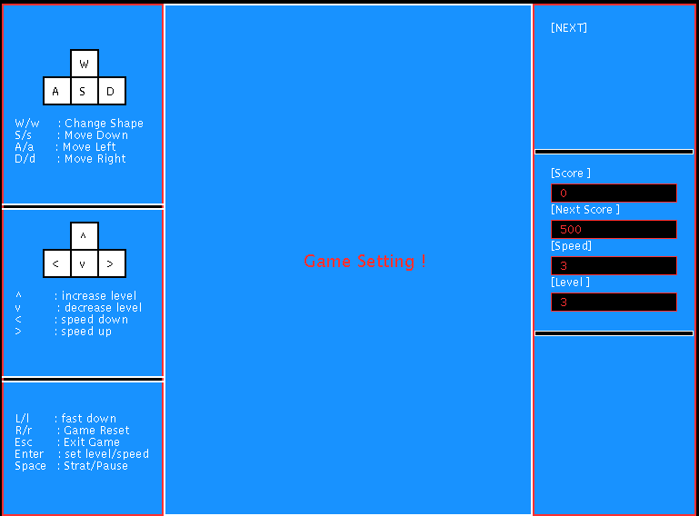
设置完游戏后按enter键完成设置开始游戏
Asdw为控制键
按空格键暂停游戏
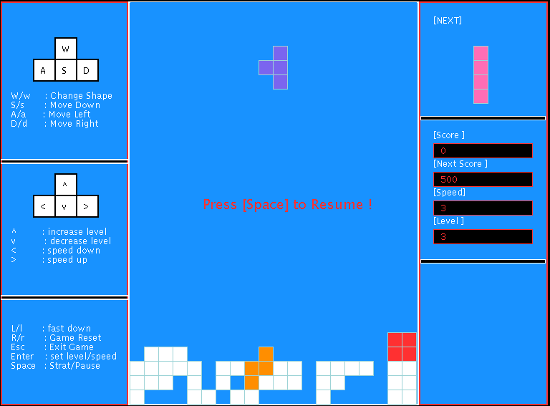

按空格键再次开始游戏
当初现如图效果时
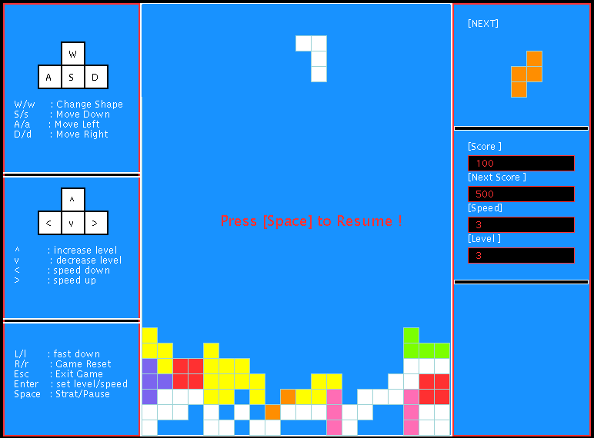
要变化L条，可按 w键变化
左右移动键 a 和d 控制下落的位置 达到如下图
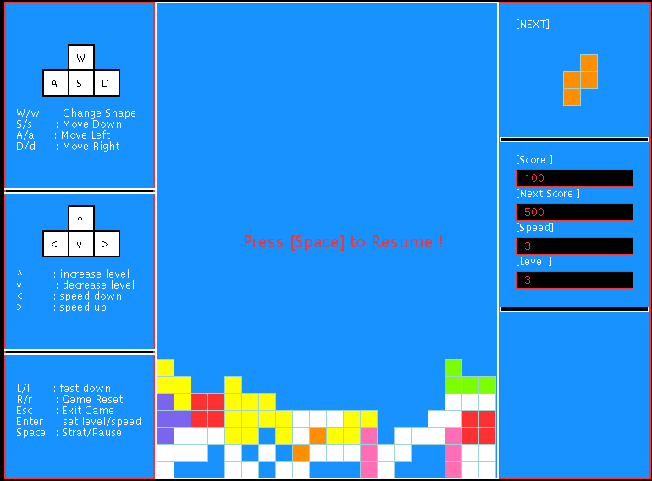
当出现消行时
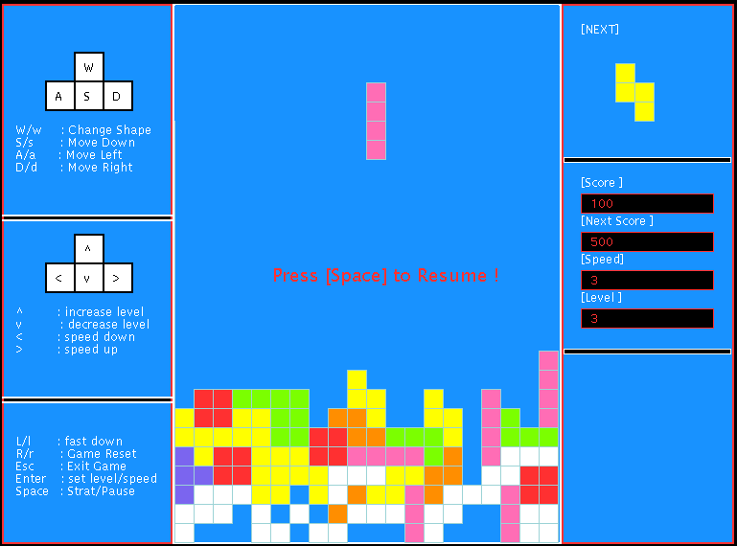
将竖条在右下放下时会有一下情况出现
此处消了三行，中间会有将要消得行闪烁几次，由于时间过快没有截屏到，可以看到右下角出现了一个恭喜框，以及分数栏的分数也增加了。
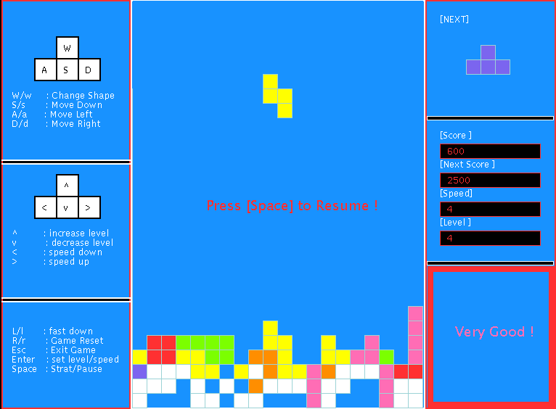
隔行消的效果也很好。消行前
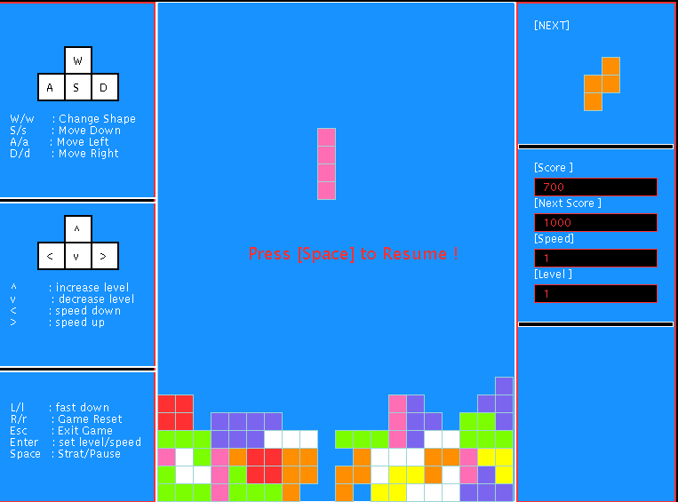
消行后
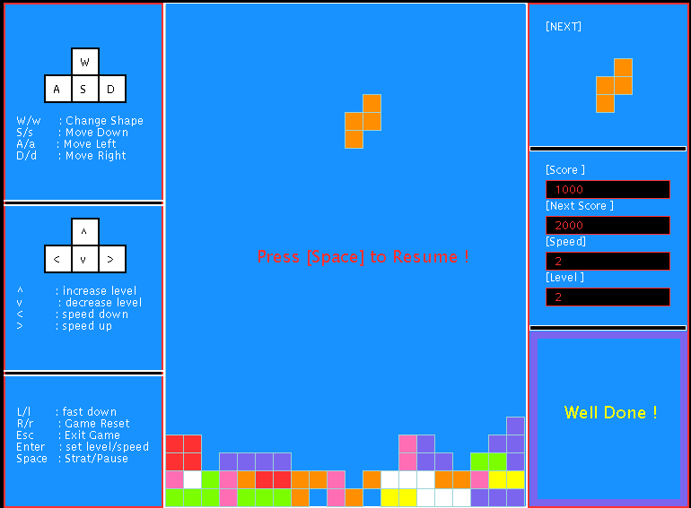

如果玩家对当前的速度等级有要求，即可暂停之后按enter在进行游戏的设置
如下图
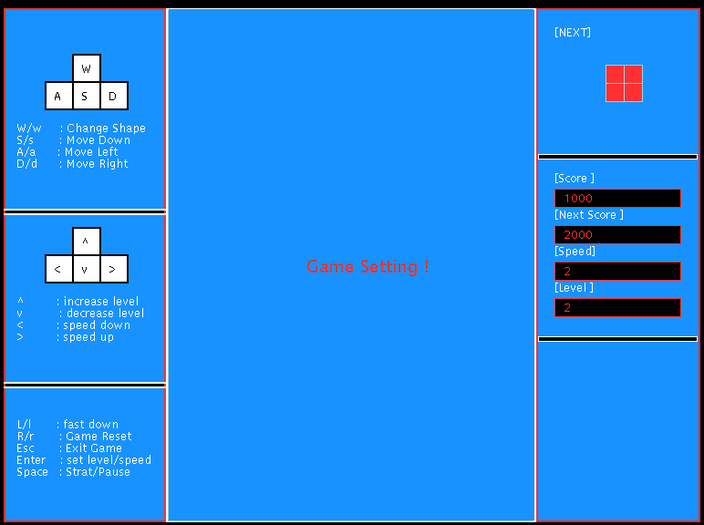
设置完了之后，它不会对玩家原已有方块储存，而是随机的按等级生成了一些方块，如下图
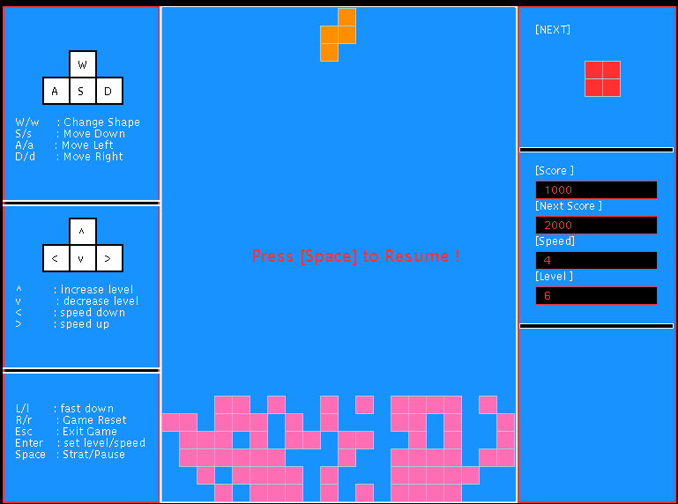
在游戏的过程中如果玩家想进行下一轮游戏，可按r键进行重置
会出现如下图的刷新页面
先从下往上后从上往下

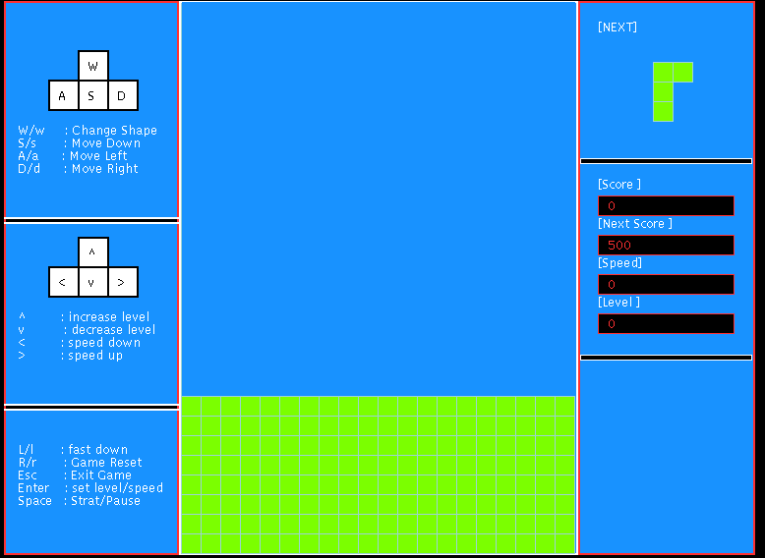

当方块的位置玩家已经确定的可以按 L or l键快速下落
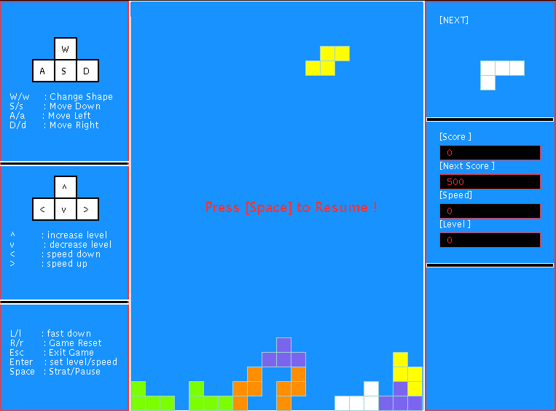
下落结果入下，速度很快所以一定要看正确

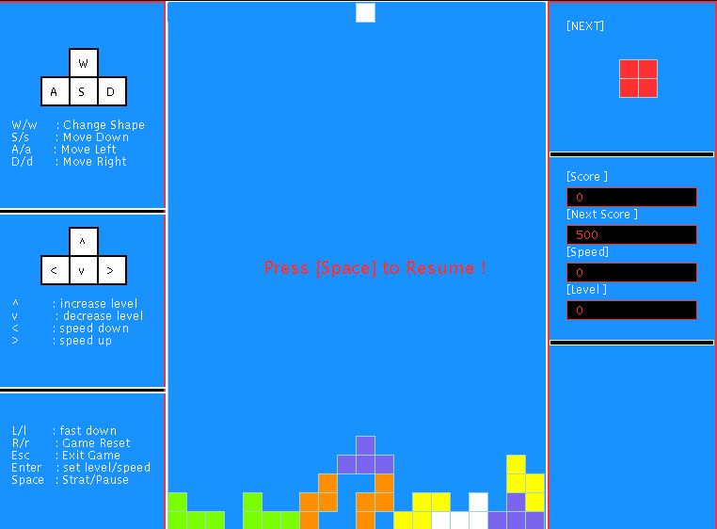

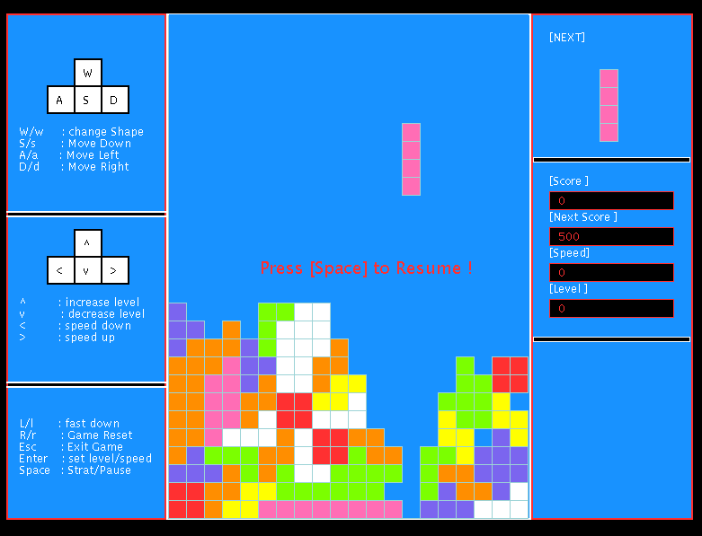

按 esc键退出游戏

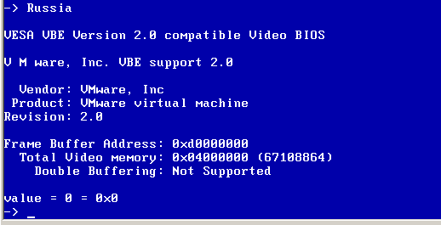

六 测试结果

1 预想结果和测试结果对比
预想结果：俄罗斯方块基本功能均能实现，游戏计分策略和速度设置比较合理，程序健壮性较好。视觉效果较符合用户需求，操作简单，功能全面，可以满足不同玩家对游戏难度的需求。界面设计比较友好。总体而言，本项目最终成果能符合大众要求。

测试结果：游戏区域的方块变化，消行，下一方块的生成，分数，速度，级别的设置，鼓励信息的提示均正常，视觉效果（消行时的的闪烁，背景和方块颜色的搭配，鼓励信息的动态提示，静态提示信息排版显示）比较符合要求。

不大满意的是界面颜色方案单一，不能满足不同用户的需求。
功能按键较多，用户操作不大方便。如果对真实的硬件做嵌入式系统移植时，硬件负担较重。

七 附录

文件结构说明
RussiaBall.h :头文件
RussiaBall.c :C语言函数文件

